SEGUIMIENTO DE PROYECTOS

COMERCIALIZADORA GAZTAMBIDE, S.A. DE C.V.

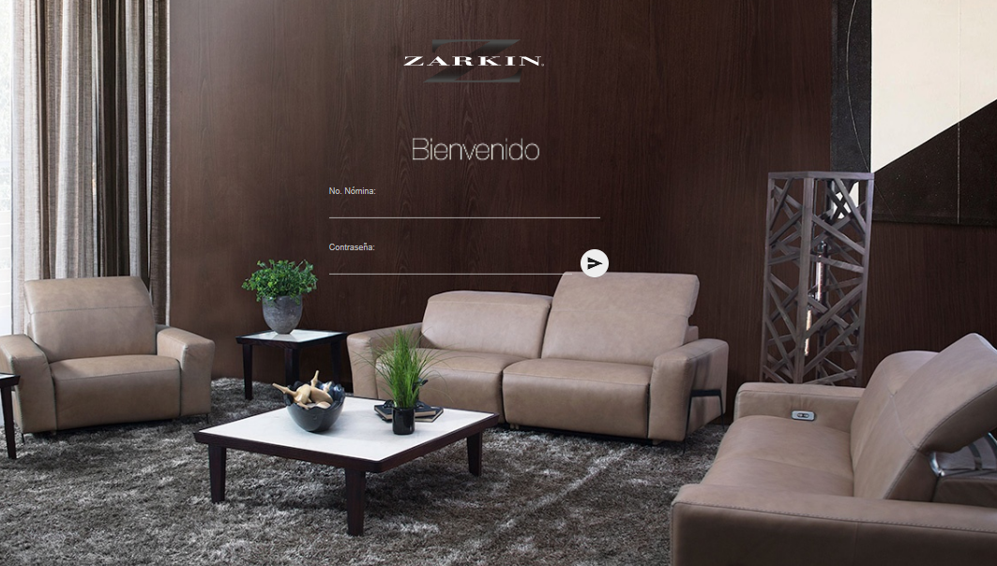

RELACION DE PENDIENTES
COMERCIALIZADORA GAZTAMBIDE 3
ZK DESARROLLADOR ALBERTO JIMENEZ 3
220407-B: £ CORRECCIÓN REPORTE PRODUCCIÓN POR ÁREAS 3
220411: † REALIZAR BACK DE HULE ESPUMA 3
220209: £ CAMBIOS PLANEACION SIZ 3
220303: † SIMULADOR (% DESPERDICIO) 4
220121: † SIMULADOR; COLOCAR OBSERVACIONES A LOS MODELOS 4
220101: Ω MOD 08 DISEÑO / MANTENIMIENTO ACABADOS (OSIEL) 4
200222: † MANTENIMIENTO LDM (DEPENDE ANTERIOR) 4
200222: † CAPTURA LDM (DEPENDE ANTERIOR) 5
200223: † GENERACION PT AUTOMATICO, SOLO 3 SUBPRODUCTO (DEPENDE ANTERIOR) 5
220128: † QUITAR LICENCIA A PLANEACION 5
220128: † SIMULADOR PT DIFERENTE ACABADO P0301. 6
SEGUIMIENTO DE PRODUCCION HE. 6
220323-3: † ESTRUCTURA DE SUB-HULES (ASIGNAR VS) 6
220323-4: © GENERACION DE OP (RAUL) 7
220323-5: £ ACTIVAR REPORTES DE HULE ESPUMA (beto) 7
220323-6: † REPORTE % DESPERDICIOS ARTICULOS HE 7
RUMBO A LA ZONA FANTASMA 7
220121: Ω MANEJO DE LISTA DE PRECIOS (david / mary) 7
220127: Ω ENVIAR MODELO A OBSOLETOS (mary) 8
220314: Ω REQUISICION PR MACRO (mary) 8
220414: † GESTIÓN DEL COSTO ESTÁNDAR 8
CARGAR MATERIALES A LAS OP 8
220318-A: Ω MATERIALES SE CARGUEN DESDE KITING 8
220318-B: Ω PRIMER ACERCAMIENTO 9
220318-C: Ω SIZ SISTEMA SURTIDO 9
VARIOS PARA NO TRABAJAR 9
220412 † GESTIÓN DE ARTÍCULOS 9
220413 † GESTIÓN DE CATÁLOGOS 9
220414 † GESTIÓN DEL COSTO ESTÁNDAR 9



COMERCIALIZADORA GAZTAMBIDE

ZK DESARROLLADOR ALBERTO JIMENEZ

220407-B: £ CORRECCIÓN REPORTE PRODUCCIÓN POR ÁREAS
220412; Se detecto posible error al generar el traspaso de planeación cuando se tratan de CA o de Hule y las sumatorias en archivo Excel se pierde y falto la lista de los inventarios en cada área.

220411: † REALIZAR BACK DE HULE ESPUMA
Realizar una copia de los Back Order de Casco y ajustarlo para que sea el de Hule Espuma, poner después del de Casco http://187.189.177.39:8082/siz_sa/public/home/BACK%20ORDER%20HULE
Mismo funciones solo columnas de acuerdo a las estaciones del Hule Espuma.

220209: £ CAMBIOS PLANEACION SIZ
a) En SIZ reporta Raúl que no hay forma de cambiar prioridades, Datos a Actualizar, Prog. Corte, Sec. Compra, Sec. OT, Estatus, F.Compra, F.Produccion, hay que agregar a esta funcionalidad, los campos de:
1.- Cambio de Numero de Pedido, validando que no este cerrado o terminado el pedido al que se va a cambiar.
2.- Cambio de Prioridad.
3.- Cambio a Estatus de Metales (Agregar columnas; U_Grupo)
4.- Cambio a Estatus de Hule (Agregar columna; U_OF)

b) Numero de Series, tener un botón, que pida el numero de pedido, despliegue OP que estén activas de ese pedido (Libertadas y Planificadas) para seleccionar las OP y se borren los Numero de Serie y se vuelvan a generar nuevo numero de serie.

c) Agregar también el seleccionar OT y cambiar el numero de pedido, validando que no este cerrado o terminado el pedido, y dejar en la Observación de la OT que se movió del pedido a tal pedido

220303: † SIMULADOR (% DESPERDICIO)
220401: Con el cambio de los código de HE validar de nuevo el funcionamiento del SIMULADOR y Asignar en el detalle de HE cuando despliegue el código del HE diga que porcentaje de desperdicio tiene en función del Peso del articulo contra la sumatoria de la LDM.

220121: † SIMULADOR; COLOCAR OBSERVACIONES A LOS MODELOS
Poner el campo que se tiene en SAP en el Articulo del Modelo, OITM.UserText y que se pueda editar desde SIZ.

220203: No responde Luis, en cuanto pueda meterlo lo hacemos en el Simulador.

Luis:
Si la observación es de forma general creo que es muy viable poderla integrar, te parece que el campo lo pongamos abajo del nombre del modelos en el simulador.
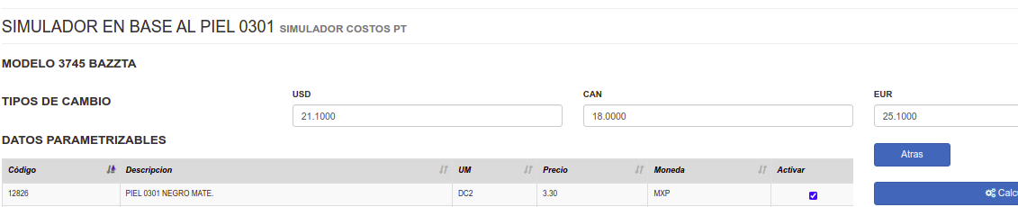
Y que ahí mismo pueda ser editado. Espero confirmación y se activa para la próxima semana.

220101: Ω MOD 08 DISEÑO / MANTENIMIENTO ACABADOS (OSIEL)
220315: Correo a Osiel donde se le pregunta avance y comentar que dentro de un mes necesitaremos ya algunos acabados listos para poder hacer pruebas.

En caso que no lo tengan, esto frena el proyecto de la generación de LDM.

200222: † MANTENIMIENTO LDM (DEPENDE ANTERIOR)
MOD-078 / ACTIVIDADES / MTTO LDM

Para iniciarlo se selecciona la Materia primas que se quiere trabajar o podría ser un SubEnsambles, Así que un Check de selección Tipo de Articulo Casco de Muebles, Materias Primas, Sub Productos Fabricados. Por omisión activo Materias Primas. Después seleccionas el articulo y se presenta la tabla en donde usado.

En este modulo tendrá en primera parte el cambio de una articulo por otro en las LDM con algunas condiciones como un % de incremento y también poder filtra por ciertos modelos, para ese manejo hacer una tabla similar a la de lista de precios y se pueda seleccionar los que se van a cambiar o seleccionar todos y aplicar los cambios.

Otro sera el borrado de Artículos, misma técnica seleccionas unos o todos, y presionar borrar para que se quiten de las LDM.

200222: † CAPTURA LDM (DEPENDE ANTERIOR)
MOD-078 / ACTIVIDADES / CAPTURA LDM

Generar una pantalla de captura de LDM para la captura de los Artículos y sus respectivos materiales. Reconociendo que cuando le seleccionemos el PT o el SUB se pongan por omisión los datos como tipo de LDM y se llenen los almacenes correspondientes

Usar una tabla temporal y donde se le este validando de acuerdo al acabado que materiales debe llevar los que son sustitutos, se pueda presentar un vista preliminar y hasta el momento de Guardas es donde se envié la información a SAP.

200223: † GENERACION PT AUTOMATICO, SOLO 3 SUBPRODUCTO (DEPENDE ANTERIOR)
Con la Experiencia del modula anterior determinar este modulo.

Ver como generar a partir de un articulo 3718-39-MT1 STOZZA, -1RBI-, PIEL y de ahí desprender la generación de nuevos artículos para que los de alta Ventas y Control de Estructuras solo genere o modifique este código y se actualicen todos los existentes.
A manejas solo con tres subproducto, CASCO, PATAS y HULE ESPUMA analizar propuesta y quitar control a Diseño de esto.

220128: † QUITAR LICENCIA A PLANEACION
Hacer inventario de actividades que realiza Planeación directamente en SAP para ver posibilidad de quitar licencia, asignar a compras y que almacén solo utilice la de Almacén que no esta compartiendo con compras, regresar la de Mary.

Planeación Fumar para que se generen OP virtuales para Casco y Patas.

Modulo de Ventas: Para capturar pedidos para las OP de Casco, patas, bastidores y herrajes. Ver si las podemos generar de forma directa en SIZ, solo contemplando la cantidad comprometida menos las existencias.

A lo mejor, que en el planeador, presente lo que hace falta programar de acuerdo a los sub-ensambles que hace falta programar. No permitir que se generen ordenes de mas para que no haya problemas de los casco que son iguales y diferentes códigos, y si esta mal la existencia que soliciten la corrección.

Datos Maestros se tiene en siz.

Consultas LDM donde usado, cargar a SIZ en datos maestros y la de Donde usado OP

220128: † SIMULADOR PT DIFERENTE ACABADO P0301.
Resulta que me reporto Osiel que no le aparecía el modelo 3858 CINEMEX resulto que no lleva Piel 0301, le explique a Mauricio que se requiere para que se active el simulador y que si no la lleva que le cargue Piel 0301 0.001 dcm, para que se active el simulador. Se lo explica a Osiel y el a Dirección después me comentan.

Creo que seria mejor seguir como base el P0301 y tener opción de poder seleccionar un código diferente para que se presente en el simulador. En el buscador de modelos tener una check (Activado / Default) para indicar que tome el modelo P0301 y si se desactiva, después de seleccionar el modelo, presenta una relación de todos los acabados diferentes de ese modelo. Obtener los distictic de los últimos 5 dígitos del código y traer la descripción de Mantenimiento de Acabados.

SEGUIMIENTO DE PRODUCCION HE.

220323-3: † ESTRUCTURA DE SUB-HULES (ASIGNAR VS)
3) Diseño modifique estructuras de acuerdo al consumo del hule.
Cargar Ruta para los Grupo32 y Grupo Planeación = 6 Hule Espuma debe servicios

220407: Se requiere el vs por cada articulo de hule espuma, lo que propuse es que fuera proporcional al peso de cada articulo, por lo que por el momento lo generaran capturando lo valores sala de forma manual. Pero prometi hacerles un proceso automático, lo integrare en las excepciones, generar consulta.

220419: Envié un archivo piloto para lo que seria el cambio de los valores salas de hules espumas.

220323-4: © GENERACION DE OP (RAUL)
4) Planeación genere las OP como lo hace con el casco.
220406: Pregunto Boris que como seria la generación de las OP y la ruta que llevaría, y le dije que seria igual como se maneja el casco.

220323-5: £ ACTIVAR REPORTES DE HULE ESPUMA (beto)
A) Insertar en Reporte de producción (home/REPORTE%20PRODUCCION) Las estaciones 200,206,209,212,218,221
B) Agregar en el reporte Producción por Áreas (home/PRODUCCION%20POR%20AREAS) después de la tabla de Reporte de Casco agregar la de Reporte de Hule Espuma Movimientos. Aprovechamos y que defina Raúl que columnas quitar del reporte, por si coincide con las que quiere que se quiten Elías.
C) Historial Validar que se presente las OP de Hule Espuma.
D) Macro como tapicería para los destajos, esperar a que la pidan.

220323-6: † REPORTE % DESPERDICIOS ARTICULOS HE
Hacer una consulta donde presente el código, descripción y peso del HE de la LDM la suma de las cantidades y calcular el % de Desperdicio.
Si después lo quieren en Macro le activamos o lo cargamos en SIZ como reporte. Con esta misma consulta solo que sea del código sera para Simulador donde se presenta el detalle.

RUMBO A LA ZONA FANTASMA

220121: Ω MANEJO DE LISTA DE PRECIOS (david / mary)
Comento Arie que quiere quitarles el manejo de las lista de precios a Diseño, pero tampoco quiere que sea de forma automática, así que me llamo Mary para definir quien la debe manejar.
Me re-envio propuesta del 2020 para quitar a diseño de SAP, parece que lo quiere retomar el Sr. Arie.

220124: Se envió a Mary macro donde se tienen las 4 listas de precios.
Quedo en espera de como se manejara este tema.

220215: David me pregunto de como se actualizaba el estándar, después de que le explique como lo venia desarrollando, me dijo que estaba mal, que me pasaría como debe ser el control y actualización de los costos, a la fecha no ha definido nada así que estoy en espera de que diga como se hace mientras yo sigo haciendo como creo lo mejor para Zarkin (En Base a 220414).

220310: Pasa el pendiente a manos de David y Mary. Primero fijaran el Estándar y después el precio de compra, envió David una relación donde solicitaba se le colocara los costos Estándar y Ultima compra.

Le comente como se maneja el estándar actualmente y dijo que estaba mal, solicito se me indique quien y como lo van a manejar para que lo retomen, así que quedo de definir, Quedo en espera.

Para el 10 de Junio se pasa a la zona fantasma, al menos que haya seguimiento.

220127: Ω ENVIAR MODELO A OBSOLETOS (mary)
Mary investiga que modelo queda de linea para el resto pasarlo a Obsoleto y de ahí se envíen materiales a Obsoletos.

Para 27 de Junio se pasa a la zona fantasma.

220314: Ω REQUISICIÓN PR MACRO (mary)
Mary indica que va requerir un reporte que sea por consumos de punto de reorden, para requerir materiales aquellos que sean marcados como Máximos y Mínimos.

Hay que actualizar macro de requisición por punto de reorden y validar que solo tome los materiales especificados por MM.

220815: Mandar a Zona Fantasma si no se dio continuidad.

220414: † GESTIÓN DEL COSTO ESTÁNDAR
Ya que todo mundo critica y dice como deben hacerse las cosas pero nadie realmente toma la batuta del control del Costo Estándar, formalizare el manejo del costo estándar en la Macro 01 L R127 GESTION EXCEPCIONES DISEÑO
A) Establecer definiciones y formas de la actualizacion del costo estandar.
B) Organizar los pasos para su revision y actualizacion.
C) Correr macros 1 cambio costo pruebas.
B) Actualizar costo 7 en SIZ ( Usuario 1 ).

CARGAR MATERIALES A LAS OP

220318-A: Ω MATERIALES SE CARGUEN DESDE KITING
Eduardo Belis, solicita que haya un sistema que se carguen los materiales directamente desde Kiting (APP-ST) a la orden.

Se escanea la OP despliega que materiales se van a cargar (manuales) y se le el codigo del material y se carga a la OP.

220318-B: Ω PRIMER ACERCAMIENTO
Iniciar con la compra de una licencia para SAP.
Cargar de forma manual los materiales a las OP.
Almacén traslados a APP-ST y de ahí carga a la OP. (validar que pueda trasladar como almacén propio).
MRP agregar columna de Almacén de Partes para que si lo tome en cuenta como que se tiene esa existencia.

220318-C: Ω SIZ SISTEMA SURTIDO
Que en SIZ se active una opción para que cargue los materiales a las OP que tienen pendiente surtir material y están de forma manual, en caso de querer asignar mas materiales deben abrir linea y después surtir.

220414: Ya no han dicho nada en un mes pregunto a Eduardo, para mandar esto a la zona fantasma en Agosto 22.

VARIOS PARA NO TRABAJAR

220412 † GESTIÓN DE ARTÍCULOS
Hacer una macro que este actualizando todos la mayor parte de errores que comente diseño y los que necesitan de una decisión pasar consulta a SAP.

220413 † GESTIÓN DE CATÁLOGOS
Validaciones de los catálogos de proveedores para que se corrijan los parámetros que no completen al darlos de alta. Proveedores, Tipo Cambio.

220414 † GESTIÓN DEL COSTO ESTÁNDAR
Desarrollar una macro que actualice el costo estándar, muchos criticar el proceso pero nadie define que es lo que se debe hacer. Así que lo establezco y cuando alguien realmente quiera llevarlo a cabo, presento el proceso.

Quedo en espera de sus comentarios.

Atentamente
Ing. Vicente Cueva Ramírez.

Tonalá, Jalisco. martes 19 de abril de 2022

